DEPARTAMENT O FAMÍLIA PROFESSIONAL DE xxxx

PROGRAMACIÓ DEL GRAU C, D o E – CICLE FORMATIU DE GRAU XXXX

[CODI GRAU - NOM GRAU]
[CODI MÒDUL - NOM MÒDUL]

CURS 202X-202X

Professorat:

- Justificació normativa (especificant normativa del títol i del currículum).
- Identificació del mòdul (denominació, nivell, duració, família professional).
- Resultats d’aprenentatge, criteris d’avaluació i relació amb unitats de treball.
RA | Criteris d’avaluació | Unitats de treball
1 | a)  b)  c)... | UT1.  UT2.  UT3.
2 | a)  b)  c)... | UT4.  UT5.  UT6.  UT7.  UT8.
3. | a)  b)  c)... | UT 9.
4. | a)  b)  c)... | UT5.  UT10.

  - Temporalització i seqüenciació.
RA 1. XXXXX
Unitat | Hores / sessions | Avaluació
1.xxx |  | 1a
2. |  | 1a
3. |  | 1a
4. |  | 2a
RA 2. XXXXXX

- Metodologia didàctica.
- Avaluació.
  - Criteris d’avaluació de centre i de FEMPO.
- Qualificació: especificant els criteris de qualificació de la part de centre i de la part de FEMPO.
Hi ha disponible un full de càlcul. Revisar l’explicació que es troba davall les imatges per entendre-ho.
- Exemple 1: en aquest cas, la qualificació de FEMPO afecta en la mateixa proporció la nota del mòdul.
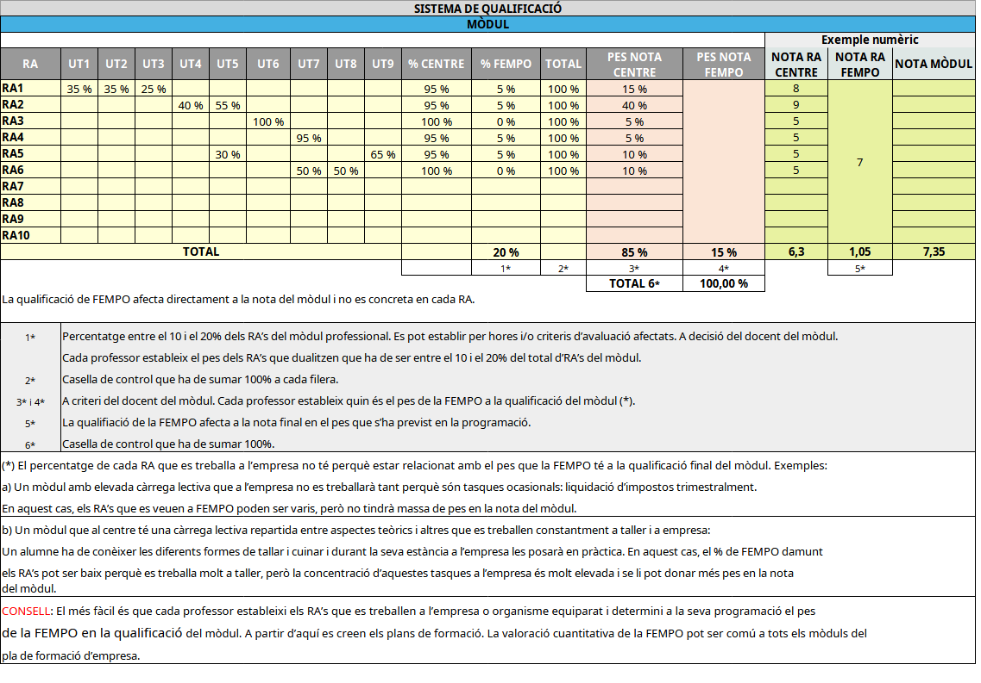

- Exemple 2: aquest model serveix per ponderar el pes de la FEMPO a cada RA.
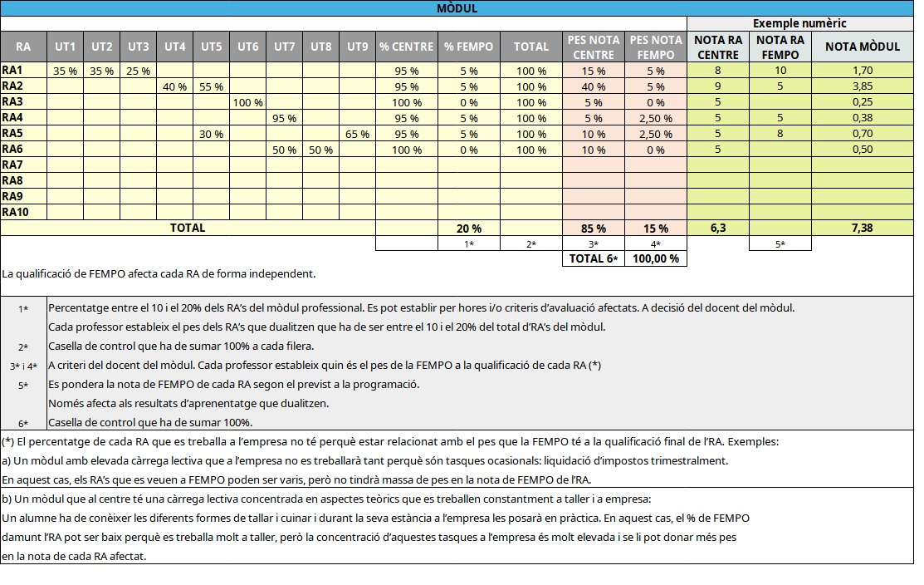
- Recuperacions (en cas de no estar definit a la programació de grau o si aquesta no existeix).
- Segona convocatòria (en cas de no estar definit a la programació de grau o si aquesta no existeix).
- Pla de recuperació de mòduls pendents (en cas de no estar definit a la programació de grau o si aquesta no existeix).
- Atenció a la diversitat (si hi ha alguna cosa específica del mòdul que sigui diferent del que s’ha posat a la programació de grau).
- Materials i recursos (en cas d’haver-n’hi d’específics del mòdul).
- Compromís, gestió i impacte ambiental (específics del mòdul).
- Activitats complementàries i extraescolars.
- Proves lliures (sistema d’avaluació i qualificació del mòdul a les proves lliures).
- Unitats de treball (continguts, temporalització, activitats i tasques, material i espais, activitats complementàries i extraescolars. Necessari per poder confeccionar la programació d’aula).
- Propostes de millora i avaluació de la tasca docent (millores procedents de les memòries del curs anterior si no s’han inclòs a la programació de departament, definir el sistema d’avaluació de la tasca docent ja sigui mitjançant formularis de satisfacció de l’alumnat, indicadors propis com els resultats acadèmics, el grau de compliment de la programació, etc.).

